肃南县第一中学2013-2014学年高一下学期期末考试
语文试题
1．下列词语中，加点字的读音全都正确的一组是（ ）
A．癖（pì ）好 舶（bó ）品 佝（goū）偻 歼（qiān）灭
B．龌龊（chuò） 看（kān）管 黑黝黝（yǒu） 驯（xùn）服
C．瞥（biě）见 痉（jīng）挛 压轴（zhòu）戏 大腹便便（pián）
D．滂（páng）沱 内疚（jiù） 赝（yàn）品 一哄（hòng）而上
2．下列各项中字形完全正确的一项是（ ）
A． 笑靥 驯熟 摇曳 弃甲曳兵
B． 撕打 湎怀 膏腴 病入膏肓
C． 浩翰 蹒姗 荒芜 荒芜人烟
D． 歆享 调济 翱游 翱翔蓝天
3．下列各句中，加点的成语使用恰当的一项是（ ）
A．罕台川水从它的前面流过，孤子梁与它临川相视，一道缆车临空飞架其间，形成一道大漠旅游的独特风景线，此次旅游虽为一日千里，行程很紧，但仍给我留下极深刻的印象。
B．袁隆平培育出的杂交水稻亩产926．6公斤，再创新纪录，用“大师”一词已不足以形容其贡献，称他为“活着的国宝”才是实至名归。
C．一踏入这繁华的都市，他便被这灯红酒绿的花花世界迷惑，什么母亲的耳提，父亲的面命，早已灰飞烟灭，心中充满的惟有消费，惟有享乐！
D．购物能给女人带幸福感，特别是面对打折等促销活动，那种以便宜的价格买到自己心仪的物品的快乐，更是男人所不可理喻的。
4．下列各句中，没有语病的一句是( )
A．新世纪以，国内出版业遭受了以互联网技术、移动技术、数字化阅读技术为代表的信息技术，呈现出复杂多变的博弈局面，传媒结构发生了微妙变化。
B．领导班子是否廉明，能否坚持以人为本的执政理念，是推动一个地方社会经济健康发展的前提。
C．“感动中国”将镜头对准生动的现实生活，聚焦于推动当代中国发展进步的主体力量，解读了平凡中的伟大。
D．目前，我国是联合国“人类非物质文化遗产名录”中入选项目最多的国家，这一成绩主要靠的是社会各界的共同努力取得的。
5．下列语句排序最恰当的一项是（ ）
①也许是山边小餐馆的笑眯眯老板，或是恒河畔凝视落日的独眼老妇。
②毕竟，再怎么风光明媚的自家山川，总会有看腻的时候。
③旅行，是从固体的生活中抽离去异地寻觅另一个自己的活动吧！
④另一个自己是什么样呢？
⑤旅行迷人之处正在这里，扛着不轻不重的今生，到处浏览自己的前生与世。
⑥旅行，正好让人从自身的禁锢中放飞，歇够了，再飞回。
A．④③①⑤②⑥ B．③②⑥④①⑤
C．④①③②⑥⑤ D．③④①②⑥⑤
6．给标码处选择正确的一组标点符号（ ）
如果想对中国古代的史料有一个初步的了解，可以参阅 ① 四库全书简明目录 ② 1957年古典文学出版社出版了铅印本 ③此目录包括经、史、子、集 ④ 书目答问补正⑤ 清代张之洞撰，范希增补正。1963年中华书局出版了铅印本 ⑥ 史部的有关部分。
A | ， | ， | ； | 《 | 》( | 。)
B | 《 | 》 ( | 。 | )《 | 》( | )
C | 《 | 》 | ， | ；《 | 》 | ，
D | 《 | 》 ( | 。 | )《 | 》( | 。)

二、阅读下面的文言文，完成后面的题目（共22分）。
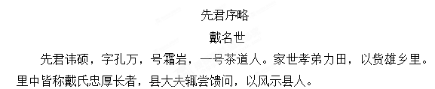
先君为人醇谨，忠厚退让，从不言人过矣。与人交，无畛城^{①}；与人语，辄以为善相劝勉，津津不休，一见之此语，再见之亦此语，有兴起者，辄喜不寐。无老幼贤愚，皆服其长者，不敢犯；犯之亦不校，生平未尝有与人失色失言者。第其艰难险阻，备尝人间苦，不能以告人也。岁甲午，年二十一，补博士弟子。家贫，以授经为业。岁辛丑、壬寅间，始担囊授徒庐江，岁一再归，博奉金以活家口。顷授徒里中，然性不喜家居，辄复客于外。今竟死于外。呜呼，悲哉！
其为文不属草，步阶前数回，即落笔就之，不改窜一字。尤喜诗。诗辞大抵多悲思凄楚之音，凡百馀卷，皆可传诵也。自以荏苒半生，坎坷无一遇，米盐常缺，家人儿女依依啼号，尝曰：“读书积善欲获报，如捕风捉影。如吾等者，岂宜至此！”时形诸感叹。家人唯吾母事之谨，儿子辈妄意他时富贵以娱亲，朝夕定省、甘旨皆缺。
先君卒于陈家洲。洲去县一百四十里，以去岁十月初一日往。先是，先君客舒城山中，夏秋之间治装归矣。忽疮起于足，痛几危，越月始稍稍愈，愈而归。归不复去，以山多峻岭，不可骑，难以徒步也。居无何，足大愈。适吴氏请，遂去。名世送之郭外，岂知其永诀而遂不复见乎！到洲五十日而卒。先是，十日前有书云疮发于项偏左名世等以先君壮年盛德此足疾余毒不为意。已而诸生知不可起，始使人报，比至，则已不及待矣。先君居洲未两月，而洲之人皆感动。其死也，皆呱呱而泣曰：“天无眼矣！”呜呼！人莫不有死，而先君客死，早死，穷死，忧患死，此不肖名世所以为终天之恨，没世而不能已者也。
（节选自《戴名世文集》）
[注]①畛城：范围，界限。
7．对下列句子中加点词的解释，不正确的一项是（ ）（3分）
A．家世孝弟力田，以赀雄乡里 赀 资财
B．不敢犯；犯之亦不校 校：计较
C．自以荏苒半生，坎坷无一遇 遇：待遇
D．此不肖名世所以为终天之恨 恨：遗憾
8．以下每组句子中加点的虚词意义和用法相同的一项是（ ）（3分）
A．生平未尝有与人失色失言者 况吾与子渔樵于江渚之上
B．然性不喜家居，辄复客于外 然后践华为城，因河为池
C．以去岁十月初一日往 樊将军以穷困归丹
D．其死也，皆呱呱而泣曰 秦王恐其破壁
9．下列对原文有关内容的分析和概括，不正确一项是（ ）（3分）
A． 戴氏家族世代讲究孝悌之义，勤勉劳作，在乡里被人称道。县里的官员常去戴家赠送财物表达问候，借以教诲县邑里的百姓。
B． 戴硕为人忠厚谦让，从不说人坏话，也不曾和人闹翻过脸或恶语相向，即使被人侵犯也不计较他人过失。因为他的醇厚谨慎，在二十一岁时，补官博士弟子。
C． 戴硕文思敏捷，诗文非常出色，但是科举考试历尽坎坷，所以，常常感到忧伤愤懑，诗文中充满一种凄苦悲凉的情调。
D． 先君戴硕在担任私塾教师时因病亡故，死时穷困忧患，又客死他乡。作者借洲人哭“天无眼”，抒发自己对父亲的崇敬、愧悔和悲痛之情。
10．下列用“/”给文中画波浪线部分的断句，正确的一项是（ ）（3分）
十日前有书云疮发于项偏左名世等以先君壮年盛德此足疾余毒不为意
A．十日前/有书云疮发/于项偏左/名世等以先君壮年/盛德此足疾/余毒不为意
B．十日前有书/云疮发于项偏左/名世等以先君壮年盛德/此足疾余毒/不为意
C．十日前有书/云疮发于项偏左名世等/以先君壮年盛德/此足疾余毒/不为意
D．十日前/有书云疮发/于项偏左名世等/以先君壮年/盛德此足疾/余毒不为意
11．把文中划横线的句子翻译成现代汉语。（10分）
（1）有兴起者，辄喜不寐（3分）
（2）儿子辈妄意他时富贵以娱亲，朝夕定省、甘旨皆缺。（4分）
（3）归不复去，以山多峻岭，不可骑，难以徒步也。（3分）
三、名篇名句默写（8分）
12．补写出下列名篇名句中的空缺部分。
（1） ，可以无悔矣，其孰能讥之乎？ （王安石《游褒禅山记》）
（2）狗吠深巷中， 。 （陶渊明《归园田居》）
（3） ，抱明月而长终。 （苏轼《赤壁赋》）
（4） ？所思在远道。 (《古诗十九首》)
（5） ，终不察夫民心。 （屈原《离骚》）
（6）青青子衿，悠悠我心。但为君故， 。 （曹操《短歌行》）
（7） ，壮士一去兮不复还。 （《战国策》）
（8）使秦复爱六国之人， ，谁得而族灭也？ （杜牧《阿房宫赋》）
四、古代诗歌阅读（10分）
阅读下面两首“咏竹”诗，完成后面的问题。
咬定青山不放松，立根原在破岩中。
千磨万击还坚劲，任尔东西南北风。
——郑燮
不用裁为鸣凤管，不须截作钓鱼竿。
千花百草凋零后，留向纷纷雪里看。
——白居易
13．为表现“竹”的形象特点，两首诗中分别采用了不同的表现手法，请简要分析。（5分）
14．请分别概括两首诗中“竹”的形象特点。（5分）
五、现代文阅读（共24分）
阅读下面文字，完成后面的问题。
还 童 药 店
马光老汉，号还童。人称小城第一中医。
他家三代行医。祖父在清朝做过御医，父亲给袁总统开过方子。马光则做了江湖郎中，走州过县，给许多共产党和国民党的大官小官治过病。解放那年，他在小城歇脚，那时的小城军管会主任老韩介绍他参加工作。于是，马光便在小城落户，在小城医院门诊。马光医术高，不久便在小城声名大噪。
“文革”那年，马光被小城的红卫兵“提拔”到国民党少将军医的名位上。然后，“履行”了戴高帽子流动展览和坐土飞机的仪式。再然后，被轰回老家交贫下中农监督劳动去了。
马光一生没结婚，是个谜。又过了多年，马光被政府落实政策回到小城。医院委他做到院长，他不干，仍在医院门诊。那年马光六十岁。医院留他，于是他没有退休。
马光带回一个乡下小伙子，名叫马建华，是马光的本家侄子。建华黑黑的，很腼腆，总关在屋里读书，较少上街。不久，建华考上大学走了，考中的是医学院。
建华走后不久，马光退休了。退休没几天，马光竟在街上开了一个药店。那天，乒乒乓乓放了一通鞭炮，便挂出了字号：还童药店。匾额是马光写的。那匾额写得极雄浑气派。马光即在药店诊病开方，慕名者云集，还童药店生意红火。
那天，做了省卫生局长的老韩路过小城歇脚。饭后逛街，逛到还童药店，便进门，喊了声老马。马光抬头看，一时红了脸。
“韩主任？”马光走上前端详。“不是我是谁？”老韩大笑。二人用力拉拉手，感叹了好一刻。旁边有人凑趣，请韩局长给马大夫题字。马光一笑：“很好很好。”
老韩也是个写家，不觉技痒，点头应了。立刻有人捧过笔墨纸砚。老韩抓起笔，饱蘸了墨，很有气势地写了“还童药店”。写毕，老韩掷笔笑道：“替你扬扬名气。”马光拱拱手：“多谢多谢。”老韩走后，马光让人把老韩的字拿去做匾额。做好，马光却收起不用。
又过了两年，老韩又小城。此时老韩已做了副省长。他小城检查工作。临走那天，他又“还童药店”。抬头看匾额。老韩不觉大笑：“马光，我为你写的匾额为何不用？嫌我字丑？”马光迎出门，笑笑，不答话。二人拉手走进店，坐下吃茶。拉了阵子谈话，话题又转到字上。老韩起身笑道：“我最近字长进不少，再给你写一块匾如何？”说罢，跃跃欲试。“如此最好。”马光吩咐药工取笔墨纸砚。老韩提了笔，吸一口气，伏身笔走龙蛇。“还童药店”四个大字，顷刻完成。力透纸背。气势磅礴。马光看呆了，脱口喝彩：“好字！好字！”
第二天，马光让人拿了老韩的字去做匾额。做好取回，马光却仍不用，仔细收起。有人惊诧：“韩省长轻易不肯给人写字，您得却不用？”马光笑笑，却不回答。“还童药店”仍是马光的手笔。
又过了一年，马光突然病倒，躺了十几日，汤药大药吃了不少，仍不能起床。老汉便不再用药，让人打电报叫马建华回。建华赶回，摸着老汉的脉，眼泪汪汪地伏在老汉床前。马光淡淡一笑：“我大限已到，你不必伤感。”然后，老汉一一交待后事，要建华毕业后接管药店。建华鸡啄米似的点头，已是一脸的泪。马光闭上眼，微微有些恶气喘，稍顷又睁开眼：“你把我写的那匾额取下，换上韩省长写的那块。”马建华照办了。
老韩写的匾额十分生色，往行人夸赞字好。
又过了几日，马光果然死了。建华办完丧事，便托人暂且照管药店，他赶回学校。没了马光，药店只卖药，不诊病。
又过几个月，马建华毕业回到小城，接管了“还童药店”。他像马光一样诊病开方卖药。没有生意时，他总是踱到门口，抬头盯着老韩写的那匾额发呆。
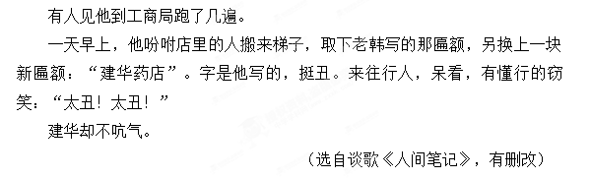
15．简析小说中马光这一人物形象的主要特点。（6分）
16．小说围绕还童药店“的匾额”，主要写了哪几件事？请分条回答。（4分）
17．结合小说内容，回答下面的问题。（6分）
（1）“没有生意时，他总是踱到门口，抬头盯着老韩写的那匾额发呆。”建华此时会有怎样的心理活动？
（2）“马光则做了江湖郎中，走州过县，给许多共产党和国民党的大官小官治过病。”这句话在小说中的有何作用？
18．这是一篇意蕴丰富的作品，结合文本和社会现实，探究小说的主题和作者的创作意图。（8分）

19．阅读下面的材料，按要求回答问题。(4分)
①中国历史上，常常有一种群起的现象。②比如汉末的曹操父子，魏晋的“竹林七贤”，北宋的“三苏”，清朝的“桐城派”……③这样的例子，可谓__________。
④他们或为亲人，或为好友，或为同乡，平时在一起切搓，一旦条件成熟，⑤便从不同的渠道，不同的方式在同一时期脱颖而出。
(1)文中有一个错别字，请找出并更正。(2分)
错别字________，更正________
(2)请在横线上补出恰当的成语。(1分)
成语：______________________
(3)文中第⑤处有语病，请改正。(1分)
改正：__________________________________________________________
20．概括下面这段文字的主要内容，不超过20字。（4分）
交通拥堵已经成为中国各大城市管理中最为头疼的问题之一，在各种治堵方案均无法从根本上解决问题的情况下，人们把希望寄托在了“车联网”上。“车联网”提供的是全方位解决车与车、车与路、车与人关系的系统方案。装有电子传感装置的汽车，可以与其他车辆、城市智能交通系统实现在一个平台上的信息共享，从而实现解决城市拥堵的目的。“车联网”背后是汽车制造商、车载终端企业、电信运营商、IT企业、硬件供应商、交通信息内容运营商及服务商等组成的一长串产业链条。但目前仅仅出现了解决车与人关系的车载产品，它能通过GPS和无线通信技术为车主提供碰撞自动求助技术、路边救援协助、全音控免提电话和全程音控导航等服务。
这段文字介绍了“车联网”
六、作文写作(60分)
21．阅读下面的文字，按要求作文。
一颗小星星闯入漆黑的夜空。
夜空：“你干嘛要？”
星星：“有我，你不再是一片漆黑。”
夜空：“就这么一丁点儿光亮？”
星星：“有了第一颗星星，就会有第二颗星星……”
请结合社会人生，展开联想、有所思考，自定立意，自拟标题，自选文体，写一篇不少于800字的文章

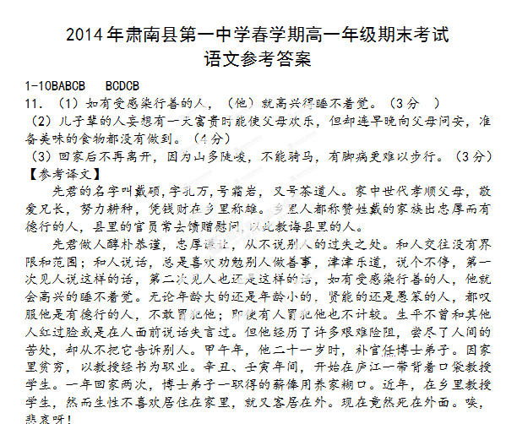
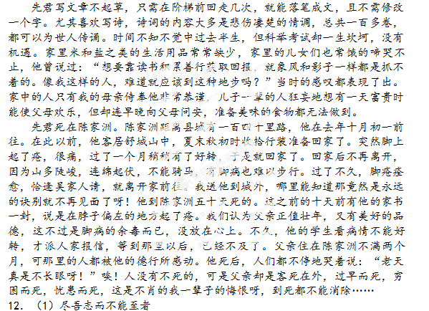（2）鸡鸣桑树颠
